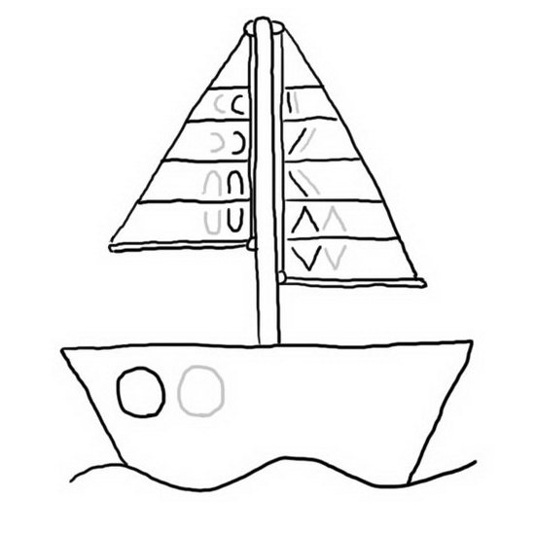
JOJ, JEJ, JAJ!
DEŽEK PADA DA JE KAJ.
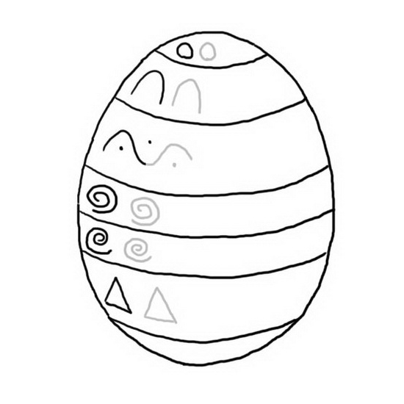
JANA POD DEŽNIK SE SKRIJE,
NAJ ŽE SONČEK NAM POSIJE.
J ____________________________________________________________

